附件1

阳高县处置电网大面积停电事件流程图

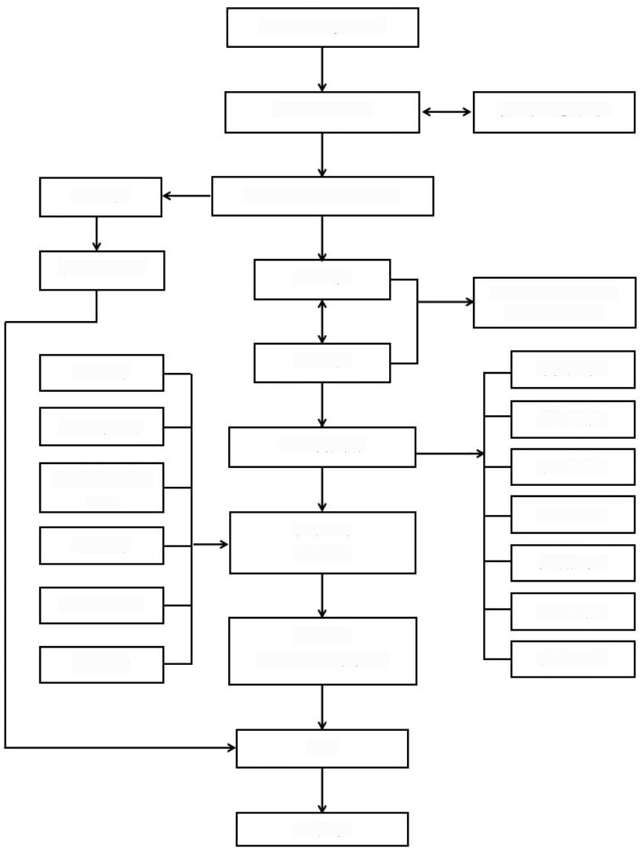

大面积停电事件发生

信息接收与处理 涉及单位先期处置

三级响应 县指挥部办公室分析评估

|  |  |  |  |
| --- | --- | --- | --- |
| 采取响应措施  队伍保障  装备物资保障  通信交通与运输  技术保障  应急电源保障  资金保障 | 二级响应  一级响应  县现场指挥部  指挥协调  应急处置  应急结束  (符合响应结束条件) | 指挥调度工作组和专 家立即赶赴现场  综合协调组  电力恢复组  专家技术组  社会稳定组  宣传报道组  应急保障组  善后工作组 |  |

结束

后期处置